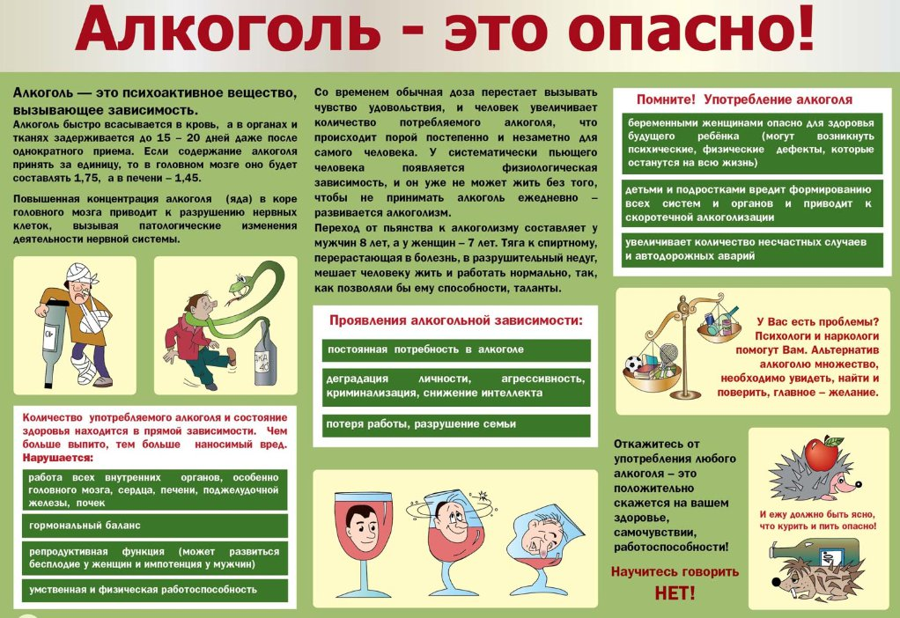

ГУ «Городокский районный центр гигиены и эпидемиологи»